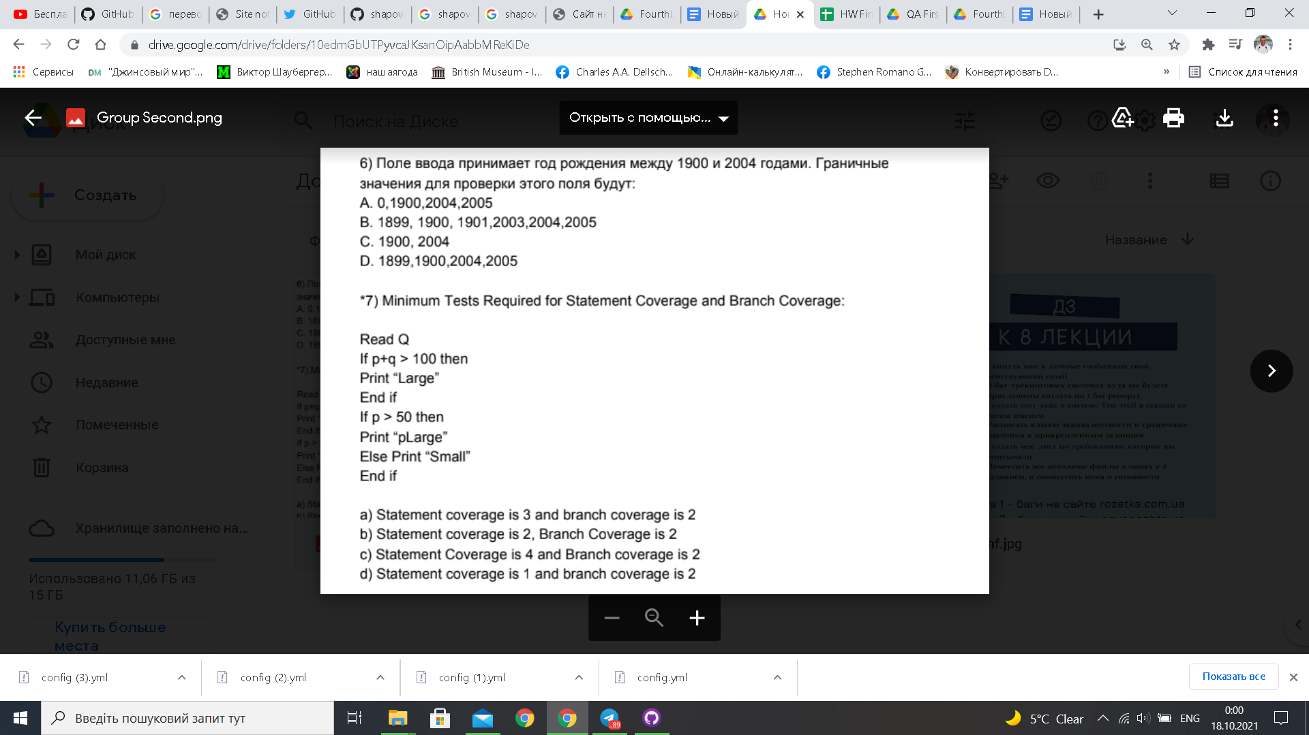

Ответ **В.** Недопустимые значения: от -∞ до 1899, от 2005 до +∞, остальные символы, буквы. Допустимые значения: от 1900 до 2004.

